**David Amorim (112610)**

**Gonçalo Monteiro (107758)**

**Daniel Simbe (110235)**

**Mathias Ranna (112187)**

Turma P4, v2022-10-10.

RELATÓRIO LAB-2

Análise funcional com casos de uso

# Introdução

Este relatório apresenta uma análise funcional da Uber Eats no contexto do Lab 2 de MAS.

## Posicionamento do produto

|  |  |
| --- | --- |
| Para o/a: | Público em geral |
| Que apresenta: | Quer comer uma refeição em casa sem cozinhar, ou que pretenda comer uma refeição de um restaurante em específico sem ter de se deslocar e perder tempo em filas de espera para o fazer. |
| O produto: | Uber Eats |
| Que: | Apresenta uma aplicação móvel em que o utilizador pode escolher em uma vasta lista de restaurantes, um prato que deseja comer e efetuar a encomenda, de modo a que possa aproveitar dos menus dos seus restaurantes favoritos sem sair de casa. |
| Ao contrário de: | As outras empresas de entrega de comida ao domicílio como por exemplo a Glovo |
| O nosso produto: | Tem uma grande base de motoristas da própria app Uber de transporte de passageiros que também poderá auxiliar na tarefa de entrega das refeições, levando consideravelmente menos tempo do que os negócios concorrentes. |

# Casos de utilização

## Visão geral

## Atores

| Ator | Papel no sistema |
| --- | --- |
| Cliente | Um utilizador que se tenha registado na aplicação, que pode pedir entrega de uma refeição ao domicílio. |
| Estafeta | Pessoa que se tenha inscrito na Uber Eats para fazer entregas |
| Gestor restaurante | Pessoa que efetua o registo do restaurante na plataforma e gere o restaurante na plataforma (ex: adicionar novos pratos) |
| Gestor entregas | Pessoa responsável por comunicar à cozinha novos pedidos feitos por clientes e por entregar as refeições preparadas ao estafeta Uber Eats. |

Tabela 2: Atores do sistema.

## Descrição dos casos de utilização

| ID | Caso de utilização | Sinopse |
| --- | --- | --- |
| 1.1 | Ver restaurantes | Procurar restaurantes que sejam aderentes à Uber Eats numa determinada zona geográfica do país através de um mapa. |
| 1.2 | Ver ementas de restaurantes | O cliente ao escolher um restaurante na aplicação pode consultar o menu que têm disponível para entregas. |
| 1.3 | Ver classificações de restaurantes | Ver a classificação média de um restaurante, com base nas classificações que outros utilizadores que efetuaram pedidos nesses restaurantes fizeram. |
| 1.4 | Pedir refeição | Pedir a entrega de uma refeição de um restaurante escolhido. |
| 1.5 | Repetir pedido | Repetir um pedido feito anteriormente. |
| 1.6 | Acompanhar pedido | Acompanhar o estado de um pedido, incluindo a localização do estafeta, após o pedido ser aceite por um. |
| 1.7 | Escolher método de entrega | O cliente pode escolher se quer entrega ao domicílio ou levantamento no restaurante, pagando menos no último caso. Caso escolha entrega ao domicílio, pode usar o GPS ou escolher manualmente a morada. |
| 1.8 | Adicionar restaurante aos favoritos | O utilizador pode adicionar um restaurante aos seus favoritos, para que mais tarde o consiga localizar mais facilmente. |
| 2 | Ver promoções | O cliente ao abrir a aplicação, pode consultar algum tipo de promoção que tenha na sua conta, por exemplo desconto de 10€ no primeiro pedido. |
| 3 | Pedir ajuda | Na aplicação, o cliente pode consultar o menu de ajuda onde irá encontrar várias perguntas frequentes (FAQs) separadas por tópicos. |
| 4 | Enviar um presente | O cliente pode comprar um cartão de oferta Uber Eats para oferecer a um amigo. |
| 5 | Atualizar dados | Atualizar dados do perfil, como métodos de pagamento, morada, email e número de telemóvel. |
| 6.1 | Registar como estafeta | Uma pessoa pode-se registar como estafeta Uber Eats, tendo para isso de usar o website da Uber Eats e enviar a documentação necessária (documento de identificação, carta de condução, etc.) |
| 6.2 | Aceitar entrega | Um estafeta recebe uma notificação numa aplicação específica para motoristas onde pode aceitar ou recusar uma entrega de uma refeição. |
| 7.1 | Registar um restaurante | Um restaurante que pretenda aderir à Uber Eats, poderá fazê-lo pelo site da Uber Eats. |
| 7.2 | Editar o menu do restaurante | O gestor do restaurante após o registo do restaurante ser feito com sucesso, pode gerir o menu apresentado na página do restaurante, na aplicação da Uber Eats. |
| 8 | Preparar um pedido | Um responsável ficará com um tablet entregue pela Uber Eats, onde poderá acompanhar os novos pedidos e a gerir as entregas diariamente, de modo a que quando um cliente efetue um pedido na aplicação, o restaurante saiba e comece a prepará-lo. |

Tabela 3: Lista de casos de utilização do sistema.

### CaU 1.4 Fazer um pedido

|  |  |
| --- | --- |
| Caso de utilização: | Pedir uma refeição. |
| Breve descrição: | Um cliente que pretenda pedir uma refeição, abre a aplicação da Uber Eats e, estando já autenticado escolhe se pretende receber a comida ao domicílio, ou se prefere recolha no restaurante. Após isso, o cliente pode escolher um restaurante da sua área de residência e um prato desse restaurante para adicionar ao carrinho, podendo escolher todos os extras como sobremesas, sopa etc. No fim, vai ao carrinho, confirma se está tudo conforme pediu e faz o pedido, podendo agendar a entrega para uma data e hora específica. |
| Pré-condições: | O cliente tem uma conta ativa.  O cliente tem um método de pagamento ativo na sua conta da aplicação. |
| Pós-condições: | Pedido recebido pelo responsável do tablet que o restaurante recebeu ao se inscrever na Uber Eats.  O cliente consegue acompanhar o estado do pedido através da aplicação. |
| Fluxo base: | **1. Abrir a aplicação Uber Eats**  Para começar o pedido, o utilizador tem de abrir a aplicação móvel Uber Eats e autenticar-se caso ainda não o tenha feito anteriormente.  2. **Escolher tipo de recolha**  Na página inicial da aplicação, o cliente pode escolher se quer entrega ao domicílio ou se pretende recolher a comida no restaurante, podendo optar por comer no restaurante, nesta última opção.  **3. Escolher restaurante**  O cliente escolhe um restaurante aderente através da barra de pesquisa, dos recomendados ou do mapa.  **4. Escolher a refeição**  Após ter escolhido um restaurante, o cliente pode consultar os pratos nele disponíveis e escolher o que deseja pedir, bem como os acompanhamentos, bebidas, sobremesas e extras caso estejam disponíveis. Pode também escolher a quantidade de items que quer e deixar instruções especiais por escrito (por exemplo se a pessoa for alérgica a algum ingrediente do prato, pode escrever isso e pedir que esse ingrediente não seja usado)  **5. Confirmar o pedido e pagar**  Nesta última etapa, a aplicação apresenta todos os detalhes do pedido ao cliente, bem como o valor que irá pagar das taxas de serviço e de entrega. O cliente pode confirmar se a morada de entrega está correta e pode agendar uma hora de entrega, caso queira que o pedido seja entregue mais tarde. Pode também escolher um método de pagamento ou configurar um novo e pedir fatura com número de identificação fiscal. |
| Fluxos alternativos: | **FA1: Repetir pedido**  O cliente caso queira repetir um pedido feito anteriormente, poderá ir à aba “Conta” e “Pedidos” onde aparecerá o seu histórico de pedidos. Basta clicar em “Pedir novamente” no pedido que quer repetir e será adicionado ao carrinho. |
| Exceções: | Ex1: Sistema de autenticação indisponível.  Ex2: Sistema de pagamentos indisponível. |
| Requisitos especiais: |  |

### CaU 6.2 Aceitar entrega

|  |  |
| --- | --- |
| Caso de utilização: | Entregar uma refeição. |
| Breve descrição: | Um estafeta que pretenda fazer uma entrega abre a sua aplicação Uber Eats, onde já estará registado como “deliver”, e irá ativar os pedidos de entrega na app para que os possa receber. Eventualmente vai aparecer um pedido á qual o estafeta escolhe aceitar (ou não) e após isso a app irá providenciar rotas de navegação, informação dos restaurantes, etc para que tudo corra bem e caso necessite de ajuda poderá sempre contactar “Support” na app. O estafeta será pago na totalidade ao fim da entrega e poderá receber uma gorjeta dos clientes se o assim desejarem. |
| Pré-condições: | O estafeta tem uma conta deliver ativa e os termos de entrega têm de estar consentidos.  O estafeta tem carta de condução caso a entrega seja feita num veículo motorizado. |
| Pós-condições: | A aplicação do cliente atualiza o estado do pedido para entregue. |
| Fluxo base: | **1. Abrir a aplicação Uber Eats**  Para começar um serviço o estafeta terá de estar autenticado na app e terá de ter os pedidos de entrega ativos para que possa receber notificações dos mesmos.  **2. Aceitar o pedido do cliente**  Quando uma notificação aparecer o estafeta poderá aceitar o pedido correspondente e irá iniciar-se troca de informações entre estafeta e cliente através da app.  **3. Entregar o pedido**  Após aceitar o pedido o estafeta recebe uma rota de navegação mais rápida oferecida pela app tal como informação do restaurante e do cliente.  **4. Transporte do pedido**  Após obter as informações o estafeta irá deslocar-se ao restaurante destinado, recolher o pedido e levá-lo á localização fornecida pelo cliente, tanto em espaço público, à porta de casa ou mesmo no andar indicado pelo mesmo.  **5. Receber o pagamento (e repetir)**  No fim o estafeta irá receber, na conta associado á aplicação da Uber, o devido pagamento e possivelmente uma gorjeta, se assim o cliente desejar |
| Fluxos alternativos: |  |
| Exceções: | Ex1: Sistema de navegação indisponível. |
| Requisitos especiais: |  |

# Requisitos não funcionais

## Atributos de qualidade do sistema

1-Usabilidade

O sistema pode ser utilizado através de uma aplicação móvel disponível para iPhone e Android, mas também através de um navegador web.

A aplicação suporta vários idiomas.

Para solução de problemas, há uma linha telefónica ou endereço email, disponibilizada pelo sistema.

2-Desempenho

O sistema deve fazer pesquisas em um período de tempo não superior a 2 segundos

O sistema deve fazer transações nos cartões de crédito num período não superior a 3 segundos

3-Segurança

O sistema encripta dados sensíveis, como passwords e números de cartões de crédito.

O sistema permite que o utilizador peça uma cópia dos seus dados.

O sistema envia um código de segurança por SMS para o número de telemóvel associado à conta quando um utilizador inicia sessão.

4-Robustez/Disponibilidade de serviço

O sistema deve apresentar um tempo médio de chegada do pedido.

O serviço deverá suportar milhares de requisições em paralelo.

## Requisitos de integração com sistemas externos e restrições de operação

|  |  |  |
| --- | --- | --- |
| Refª | Requisito de interface com sistemas externos e com ambientes de execução | CaU relacionados |
| RI.1 | Versões mínimas de sistema operativo para a aplicação funcionar:  - Android 7.0 ou superior  - iOS 14.8 ou superior | Todos, exceto 6.1, 7.1, 7.2 e 8 |
| RI.2 | Uso do GPS. | 1.1; 1.4 |
| RI.3 | Integração com APIs externas de pagamentos como a API do PayPal e APIs de pagamento com cartões de débito/crédito. | 1.4; 1.5; 4 |
| RI.4 | É necessária uma ligação à internet para o funcionamento da aplicação. | Todos |

# Apêndice: outros exercícios do lab 2

2.2.1.

Ator: Aluno

|  |  |
| --- | --- |
| Caso de utilização: | Consulta do material disponível de cada cadeira inscrita |
| Descrição: | O aluno/a entra no elearning e insere as suas credenciais de acesso. Após isso tem acesso a todas ao  material disponibilizado por cada docente(s) de cada cadeira a que está inscrito no semestre atual (e passado) podendo  visualizar material exposto em aulas prévias, relatórios das aulas práticas e também poderá conseguir visualizar  o material de aulas ainda não lecionadas, etc. |

|  |  |
| --- | --- |
| Caso de utilização | Realização de testes |
| Descrição | O aluno/a entra no elearning e insere as suas credenciais de acesso, depois abre o separador da cadeira que quer realizar o teste, dentro do elearning e após isso  é aberto o teste, normalmente, no browser SEB (Safe Exam Browser) e é feito e após isso submetido na plataforma do  elearning. |

|  |  |
| --- | --- |
| Caso de utilização: | Consultar notas |
| Descrição: | O aluno/a entra no elearning e insere as suas credenciais de acesso, abre o separador da cadeira que pretende consultar a nota do teste/exame |

|  |  |
| --- | --- |
| Caso de utilização: | Entrega de trabalhos/relatórios |
| Descrição: | O aluno pode através desta plataforma submeter ficheiros correspondentes a um certo trabalho indicado pelo  professor da cadeira e após isso o aluno poderá ver a nota atribuída ao trabalho e possivelmente também comentários feitos pelo docente. |

Ator: Professor

|  |  |
| --- | --- |
| Caso de utilização | Publicar material |
| Descrição: | O professor submete novos materiais na disciplina correspondente. Os materiais passam agora a estar disponíveis para todos os alunos que estejam inscritos nessa disciplina. |

|  |  |
| --- | --- |
| Caso de utilização: | Publicar trabalhos |
| Descrição: | O professor adiciona um novo trabalho na disciplina correspondente, podendo indicar uma data limite e um formato de ficheiros que a plataforma irá aceitar. Após a entrega deste trabalho por parte dos alunos, o professor consegue fazer comentários e/ou por uma nota. |

|  |  |
| --- | --- |
| Caso de utilização: | Comunicar com os estudantes |
| Descrição: | O professor consegue comunicar com os estudantes através de fóruns. Para além disso, o sistema envia uma notificação aos alunos via email, de modo a estarem sempre informados com as novidades do curso. |

Gestor:

|  |  |
| --- | --- |
| Caso de utilização: | Criar disciplinas |
| Descrição: | No início de cada semestre, o gestor do sistema moodle da universidade, tem de criar e configurar todas as disciplinas dos cursos para que posteriormente sejam associados docentes e alunos a essas disciplinas. |

|  |  |
| --- | --- |
| Caso de utilização: | Associar alunos às disciplinas |
| Descrição: | No início de cada ano letivo, ou quando hajam novos alunos matriculados, o gestor do sistema associa esses alunos às disciplinas que criou anteriormente, de modo a que os alunos possam ter acesso aos materiais das disciplinas a que estão inscritos. |

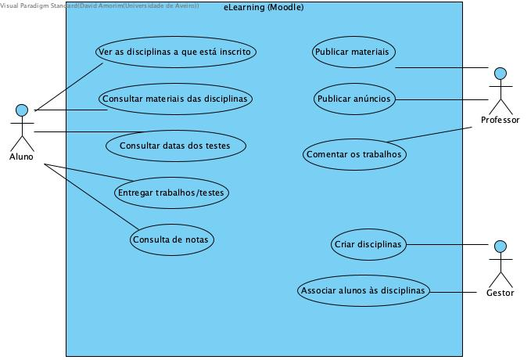

2.2.2.

|  |  |
| --- | --- |
|  | V/F |
| a) O modelo para redigir as narrativas estruturadas dos CaU faz parte da norma UML. | V |
| b) As secções “Fluxo base” e “Fluxos alternativos” são as partes mais importantes numa descrição de um caso de utilização. |  |
| c) A descrição deve identificar o evento e o ator que originam o (início do) caso de utilização. |  |
| d) O diagrama de casos de utilização é mais importante que as narrativas/histórias a descrição passo-a-passo dos cenários. |  |
| e) Alguns casos de utilização não precisam de ser suplementados com uma descrição textual. |  |
| f) Colocar as perguntas “O que acontece? E depois, o que acontece de seguida?” e ainda “O que mais pode acontecer, em alternativa?” pode ajudar o Analista a guiar-se na preparação da descrição do caso de utilização. | V |
| g) O uso da voz ativa é preferível ao da voz passiva (“O docente pesquisa o aluno por código” *vs* “A pesquisa é iniciada pelo docente usando o código do aluno”) | V |
| h) As descrições dos casos de utilização captam os requisitos funcionais do sistema. | V |
| i) Descrever os elementos da interface com o utilizador é tão importante como as intenções dos atores ao usarem o sistema. |  |

2.4.1.

|  |  |
| --- | --- |
| **Característica/capacidade** | **Tipo?** |
| 1. O SAG deve quantificar a intensidade de movimento de um braço, usando um sensor de movimento montado numa pulseira, que o utente utiliza no pulso do lado dominante, com a mostragem de 1seg. | RF |
| 2. O SAG é usado por várias horas seguidas, em operação contínua, durante o dia ou noite, exceto na interrupção necessária para garantir o carregamento da bateria. | N/A |
| 3. Os gestos utilizados para a comunicação precisam de ser facilmente executáveis por qualquer utilizador, enquanto estão na cama. | RNF |
| 4. O SAG envia mensagens predefinidas, com base em gestos detetados, da unidade de processamento, junto à cama, para a aplicação no *smartphone* do cuidador. | RF |
| 5. Para aumentar a confiança do utilizador na deteção, o SAG deve dar feedback audível [na unidade do quarto] quando reconhece um gesto, permitindo, se for o caso, o seu cancelamento, até 2seg seguintes. | RNF |
| 6. Um Cuidador pode ter a seu cargo até 6 utentes. | RF |
| 7. O SAG está indicado para doentes afásicos; a afasia decorre, muitas vezes, de eventos adversos, como o AVC ou ataque cardíaco. | N/A |
| 8. O SAG permite o envio de mensagens de confirmação ou perguntas de Sim/Não da aplicação smartphone (do cuidador) para a unidade do quarto, que faz a saída correspondente no quarto por voz, para o utente ouvir. | RF |
| 9. O SAG faz o reconhecimento de movimentos dinâmicos dos braços com base em técnicas de aprendizagem automática, usando modelo de classificação de *Support Vector Machine*. | RF |
| 10. O SAG permite associar sensores/pulseiras a utentes, por períodos designados. A mesma pulseira pode vir a ser utilizada por diferentes pessoas, ao longo do tempo, mas só pode estar associada a uma pessoa, num dado momento. | RF |
| 11. Muitas instituições assumem que todos os seus Utentes devem ter acesso a um canal de alarme (SOS) 24hrs por dia. | N/A |

2.4.2.

i)

O “Preencher formulário” e “Configurar clínicas” devem estar encapsulados num só caso de uso.

“Assinar o CD em papel” não é um caso de uso diretamente relacionado com o SISO.

“Fazer avaliação clínica” e “Verificar se o utente é elegível” também devem estar encapsulados num mesmo caso de uso.

Um diagrama de casos de uso não deve mostrar sequências temporais então “Consultar informação clínica anterior”, “Definir diagnóstico e plano de tratamentos” e “Documentar tratamentos feitos” são casos de uso distintos.

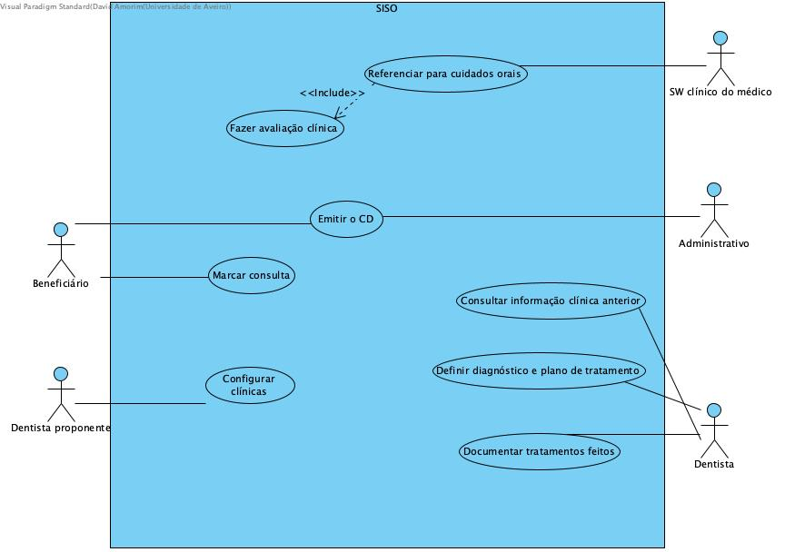

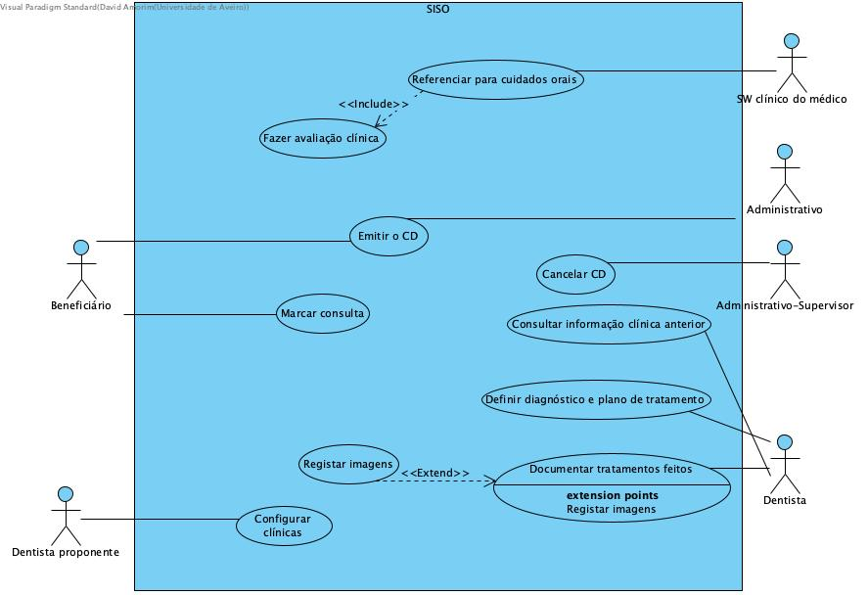ii)